**포트폴리오**

**Portfolio**

**남준현**

**njh0602@naver.com**

[**http://blog.naver.com/njh0602**](http://blog.naver.com/njh0602)

[**http://github.com/njh0602**](http://github.com/njh0602)

**IMGUI, Cocos2d-x를 활용한 통합 개발 환경**

**Dead Creator**

**2014.7.1 ~**

**남준현(njh0602@naver.com)**

***배경***

일반적으로 프로그램은 데이터, 알고리즘 이 두 가지로 구성되며 게임도 마찬가지입니다. 캐릭터의 체력, 이동속도, 공격력 등의 데이터 그리고 데이터를 토대로 수행되는 여러 알고리즘들(체력 깍기, 인공지능, 데미지 적용 로직, 패킷 전송 등)로 구성됩니다. 게임을 만들다 보면 계속해서 아이디어가 생기게되는데 아이디어가 괜찮으면 이를 구현합니다. 이 과정에서 소스 코드에 여러 수정 사항이 생길것이고 데이터와 알고리즘은 자주 바뀌게 됩니다. 만약 주인공의 체력을 100이라고 설정했는데 너무 약하다고 판단하여 체력을 200으로 상향시키고 싶습니다. 그럼 우리는 소스 코드를 수정한 뒤 다시 빌드하면 됩니다. 하지만 우리는 새로운 콘텐츠를 구현하기 위한 알고리즘을 만드는데 많은 시간을 할애해야 합니다. 단순한 데이터의 변경은 기획자나 유저가 하는 편이 게임의 생산성 향상에 도움이 됩니다. 하지만 c++를 공부하지 않은 사람들에게 소스를 주고 빌드를 시킬 수는 없기 때문에 우리는 이해하기 쉬운 문맥으로 이루어진 데이터를 텍스트 파일로 저장해 두고 런타임에 그 데이터를 읽어서 활용하는 방법을 생각할 수 있습니다.

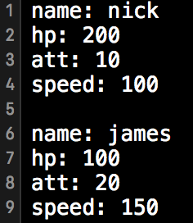

[그림1] 단순한 형태의 데이터 더미

프로그래머는 이 데이터를 정상적으로 파싱하는 코드만 작성해두면 끝이죠. 다행히도 많은 사람들이 이용하는 포멧(json, xml, csv 등)과 파서(parser)가 존재하기 때문에 적절히 활용하면 됩니다. 여기서 만족할 수도 있겠지만 복잡한 게임을 만들다 보면 데이터의 종류가 많고 의미하는 것이 복잡해서 텍스트를 정확하게 작성하기 힘들고 읽어도 한 눈에 파악이 안되는 지경에 이릅니다. 그래서 궁극적으로 데이터를 만들어내는 gui 프로그램을 만들어야 합니다. 스타크래프트에는 맵 에디터가 존재하는데 블리자드가 종족 별 시나리오, 유즈맵 등을 만들기 위해서 맵 에디터를 괜히 개발한게 아닙니다. 맵을 만들기 위해 복잡하고 긴 문자열을 작성하는것은 힘들기 때문입니다. 이처럼 게임에서 사용하는 데이터를 눈으로 직접 확인하며 작성하는 것은 굉장히 중요합니다. 또한 게임에서 필요로하는 데이터의 종류는 매우 다양하기 때문에 우리는 요구사항 맞게 툴을 각각 개발해야 합니다. 가장 훌륭한 방법은 유니티처럼 통합 개발 환경을 만드는것 입니다.

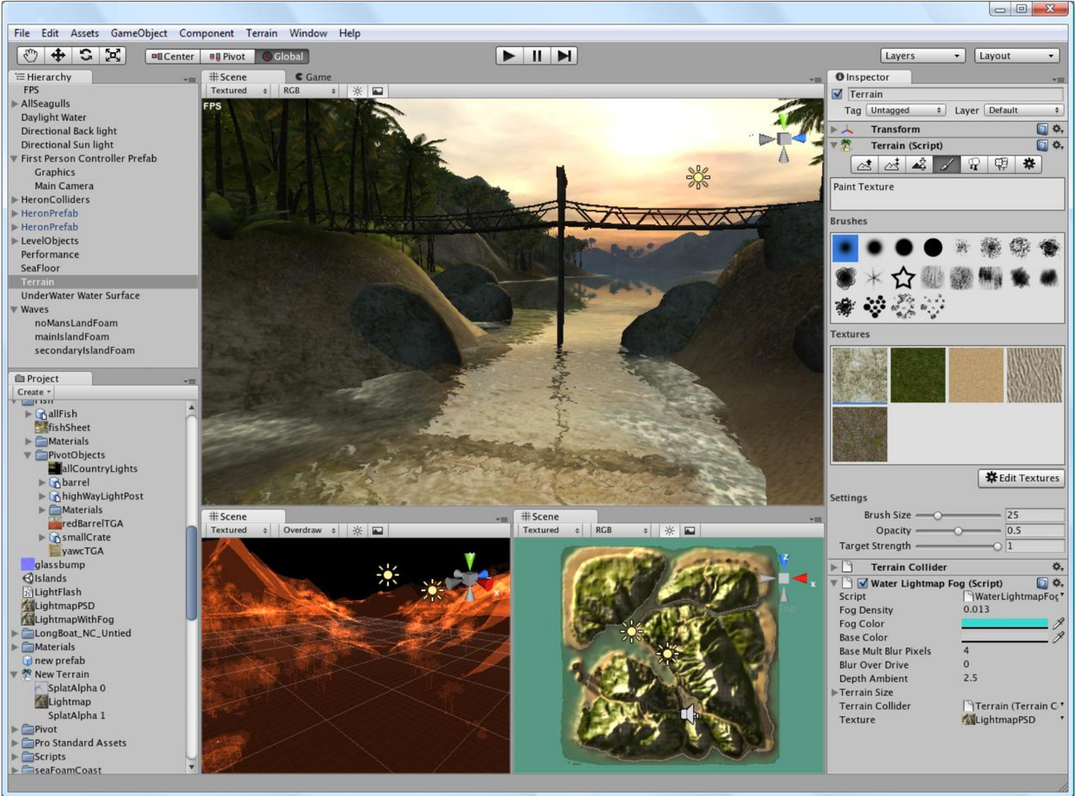

[그림2] 유니티 게임 엔진

***무슨 데이터가 필요한가?***

게임은 저마다 다른 데이터와 알고리즘으로 동작됩니다. 그리고 우리는 데이터의 잦은 수정으로 인한 생산성 하락을 막기위해 데이터를 파일로 만들고 클라이언트에서 이를 읽어들여 사용하도록 했습니다. 데이터 파일은 효율적으로 만들어져야 하므로 gui로 이를 수행하는 툴을 만들기로 했습니다. 그렇다면 무슨 데이터를 만들어야 하는지 살펴보겠습니다.

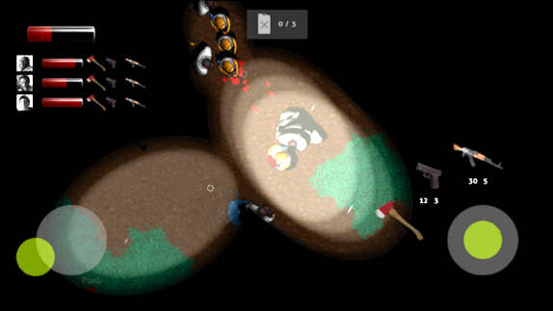

[그림3] 게임클라이언트 (프로토타입)

게임 클라이언트를 보면 2d 타일 기반으로 맵을 형성하고 있으며, 여러가지 종류의 엔티티들이 배치됩니다. 우리는 맵의 지형 정보를 만들어야하고 엔티티들의 종류와 위치를 설정할 수 있어야합니다.

***어떻게 만들 것인가?***

개발 당시 gui 프로그래밍에 경험이 부족했는데 cocos2d-x 공부도 할 겸 프로토타입 제작도 할겸해서 결국 cocos2d-x로 제작하게 되었습니다.

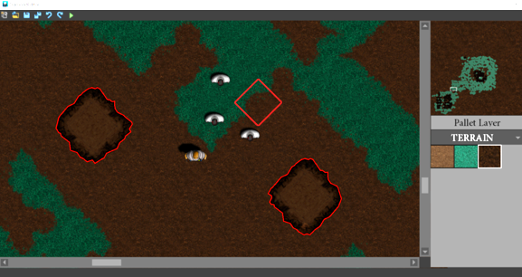

[그림4] cocos2d-x로 만든 에디터 (프로토타입)

하지만 cocos2d-x에서 제공하는 ui widget을 툴제작에 쓰기에는 부족한 부분이 많았고(combo box, scrollbar는 제공하지도 않아 직접 만들어야 했습니다) 시각적으로 뛰어나지 않았습니다.

***2d 게임맵의 표현***

2d 게임맵을 표현하기 위해서 게임의 월드 자체를 하나의 이미지로 만들어 사용하는 방법 부터 반복되어지는 맵의 최소 단위를 재활용하여 사용하는 방법이 까지 여러 방법을 있을 수 있습니다. 그리고 이런 아이디어의 핵심은 메모리 낭비를 줄이는 것입니다. 디자이너가 시간을 들여 전체 게임 월드 크기(ex: 16384 * 16384 px)에 해당하는 멋진 이미지를 그렸지만 불행히도 이미지의 용량이 너무 커져서 로딩하는데 오래걸릴뿐만 아니라 컴퓨터 메모리에 올라가지 못할 수도 있을 것입니다. 그래서 게임 개발자들은 해결책을 찾았는데, 몇 개의 작은 타일 형태의 이미지를 만들고 이미지를 재활용해 퍼즐을 맞추듯이 맵을 표현했습니다. 대표적으로 스타크래프트의 지형은 타일링으로 제작되고 보기에도 그럴싸한 맵이 완성됩니다. 이외에도 많은 게임에서 타일링 기법은 널리 사용됩니다. 하지만 만들고 있는 게임의 맵이 존재하지 않거나 규모가 작다면 하나의 이미지를 만들어 사용하는것이 더 좋은 해결책 입니다.

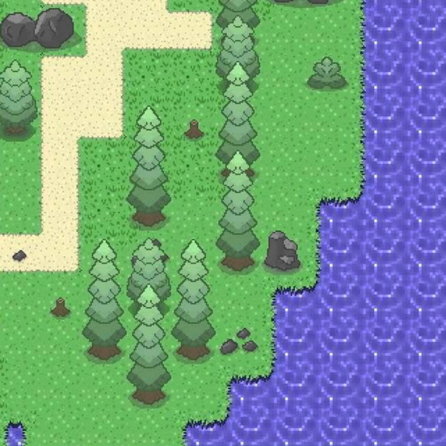 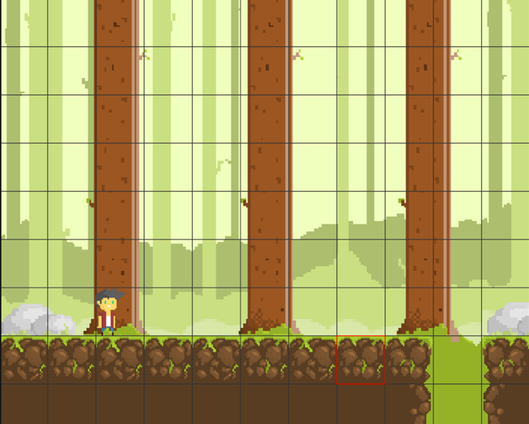

[그림5] 타일기반의 게임 맵

타일을 표현하는 방법에도 여러가지가 있습니다. 가장 간단한 방법은 직각 타일입니다. 위 그림에서 이용한 방법입니다. 만들기 쉽고 사용하기도 편하지만 시각적으로 너무 단조로워서 게임의 몰입감을 저해할 수 있는 단점을 가지고 있습니다. 이외에도 마름모타일, 육각타일 등이 맵 타일 모양으로 이용되는데 타일에 좀 더 디테일을 줄 수 있기 때문에 단조로움을 없앨수 있지만 상대적으로 제작하기가 어렵고 사용하기도 어렵습니다.

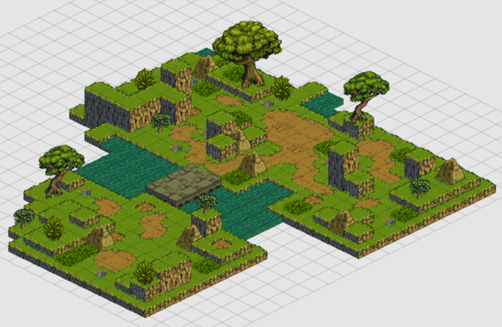 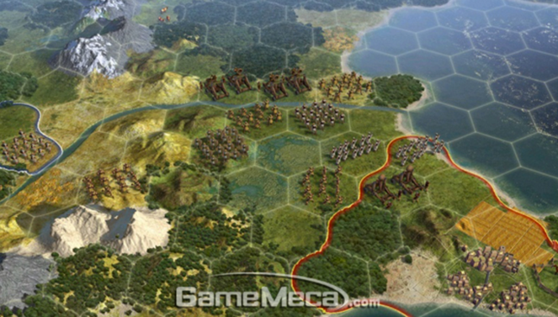

[그림6] 마름모타일과 육각타일

제작하려고 했던 클라이언트는 입체감을 주기 위해 마름모 타일을 사용했습니다.

***tiled (?)***

그리고 본격적으로 툴을 제작하기 위해 조사를 했고, 이와 관련해서 꽤 유명한 프로젝트를 발견했습니다. 바로 "tiled"라는 프로젝트입니다. 하지만 tiled는 범용적으로 사용될 수 있게 만들어져 있었고, 근본적으로 타일링에만 초점을 두고 제작된 프로젝트라 여러 재미있는 기능(예를 들어, 스크립팅, 실시간 테스팅, 프로파일링 등)이 없습니다. 사실 타일링만을 두고 보면 이보다 좋은 툴을 찾기힘들지만 멀리 보았을 때 맵 타일 뿐아니라 여러 게임이 데이터를 하나의 툴에서 제작하려고 했기 때문에 직접 제작하기로 했습니다.

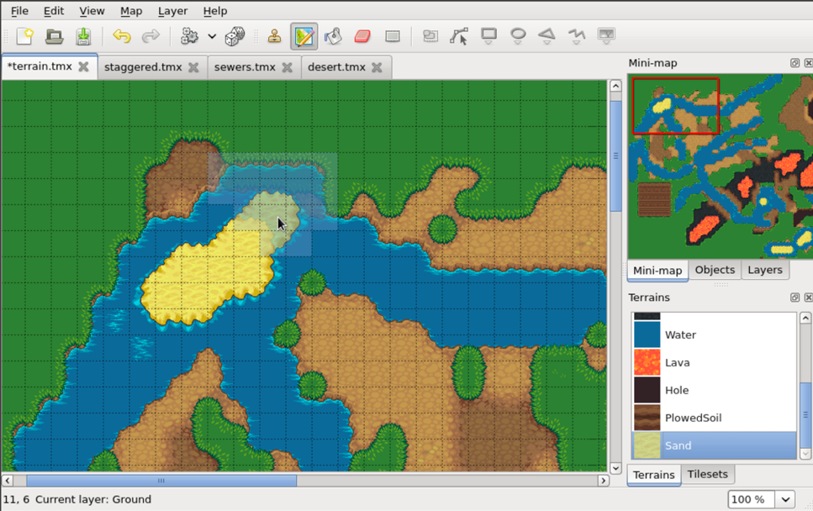

[그림7] tiled

***프로토타입 제작***

앞서 이야기했듯이 cocos2d-x로 프로토타입을 만들었습니다. 그리고 타일링에 대해서 해보려고 했던 것은 다음 두 가지 입니다.

- 오토 타일링 기능 구현

- 충돌 데이터 자동 생성

툴을 만드는 근본적인 목적이 생산성이기 때문에 타일링을 하는데 쓸데 없이 시간을 허비하면 안됩니다. 좋은 예로 스타크래프트의 맵 에디터에는 자동 타일링 기능이 존재하는데 마우스로 타일을 한 번 만들면 주변의 여러개의 타일이 반응하여 새롭게 구성됩니다.

타일을 단순히 흙, 잔디, 웅덩이 같이 하나의 이미지로 표현하면 상당히 인위적으로 보입니다. 그래서 보통 타일을 하나의 이미지로 만드는 것이 아닌 다른 타일과 어울리는 각기 다른 타일을 만들어서 이들을 섞습니다. 그림으로 보면 다음과 같습니다.

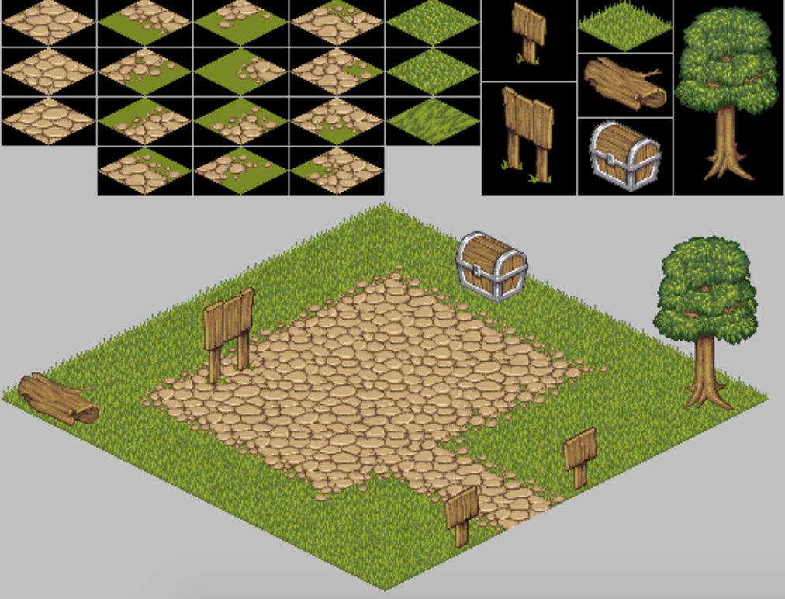

[그림8] 여러 타일을 조합해서 만든 자연스러운 맵

***오토 타일링***

하나의 자갈 이미지라도 비슷한 형태의 여러 이미지가 존재하며, 자갈과 잔디를 이어주는 이미지들 또한 존재합니다. 그런데 실제로 타일의 종류가 많아지면 마우스를 옮겨가며 이것들을 하나하나 배치한다는 것은 쉽지 않습니다. 그래서 오토 타일링 기능이 필요합니다.

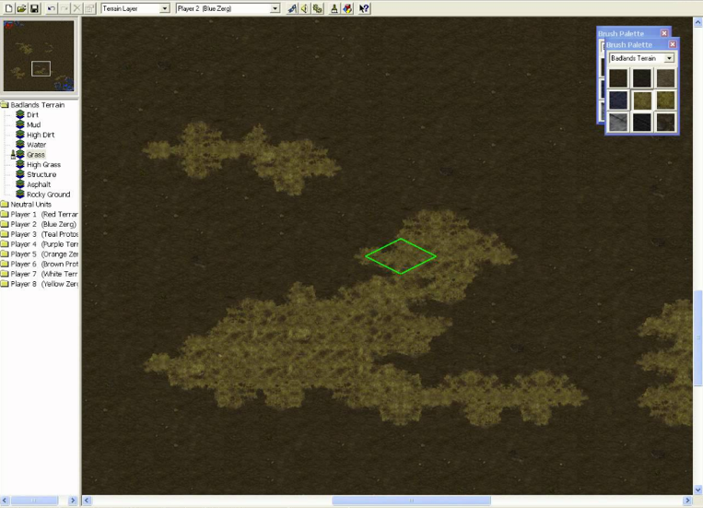

[그림9] 스타크래프트 맵 에디터의 자동 타일링 기능

대표 타일을 선택 후 마우스로 클릭하면 주변 타일과 자연스럽게 혼합됩니다. 그리고 이 알고리즘은 몇 가지 규칙을 프로그램에 내장시키면 구현할 수 있습니다.

1) 타일의 규칙

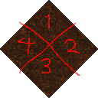

[그림10] 타일의 고유한 영역

타일은 이렇게 네 가지의 영역으로 나누어져 있으며 타일의 재질과 그 재질을 포함하고 있는 번호에 따라 파일 네이밍을 하게됩니다.

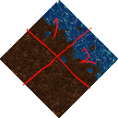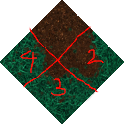

[그림11] 물12, 풀234 타일들

또한 각 번호는 오름차순으로 정렬됩니다. 그리고 만약 타일 브러쉬에서 풀을 선택하고 클릭을했다면 다음과 같은 이미지들이 만들어져야합니다.

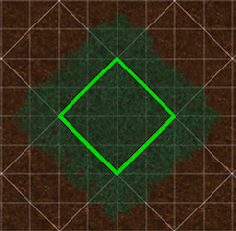

[그림12] 만들어져야하는 인접하는 타일들

새롭게 올려놓는 타일의 종류는 총 9가지 인데 기존에 다른 타일들이 존재할 수도 있기때문에 적절히 조합해야합니다.

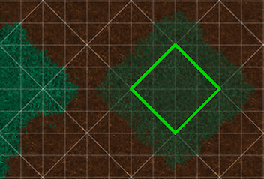

[그림13] 기존에 다른 타일이 있을 경우

왼쪽에 '풀4'가 위치하고 있습니다. 그렇다면 '풀2'가 들어가는 자리와 겹치기 때문에 이 타일의 이미지를 '풀24'로 만들어주면 됩니다.

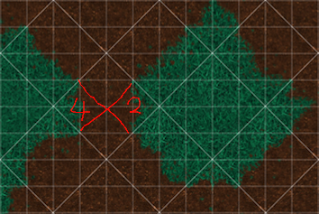

[그림14] 조합된 타일

영역을 나타내는 숫자를 오름차순으로 정렬했기 때문에 합친영역도 "풀24"와 같이 정렬해주면 통일됩니다.

한 가지 타일만 등장하는 게임이라면 위와 같은 방법을 사용해도 문제될 것이 없습니다. 하지만 타일의 재질 종류가 많아짐에 따라 합쳐질 수 있는 경우가 무수히 많아질 수 있습니다. 모든 이미지가 준비되면 좋겠지만 현실적으로 불가능합니다("흙1풀23물4", "흙1물24", "자갈14물2" 등 모든 이미지를 만들기는 힘듭니다). 그래서 다른 타일 사이를 이어주는 한 가지 타일을 정하고 모든 타일의 연결을 맡게하면 됩니다. 보통 가장 기본이 되는 타일이 그 역할을 하게됩니다. 저의 경우 갈색의 흙 타일이 기본 타일이며 물과 흙이 섞이는 타일 이미지는 존재하지 않고 만약 섞이게 되면 다음과 같이 타일링 됩니다.

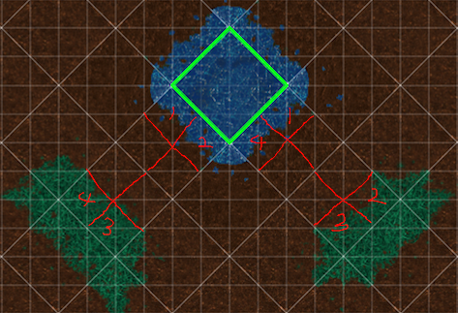

[그림15] "물14풀23"(오른쪽)을 대신해서 흙 타일이 끼어든 모습

이렇게 하면 모든 이미지를 준비하지 않고도 자연스러운 타일링을 완성할 수 있습니다.

***충돌 데이터 자동 생성***

게임 클라이언트에서 사용하는 타일에는 이동 가능한 타일과 이동 불가능한 타일로 나뉘어 집니다. 언덕 타일의 경우 이동할 수 없는 타일인데, 이런 특수한 타일에는 타일링을 하면서 충돌 데이터도 자동으로 생성되어야 합니다.

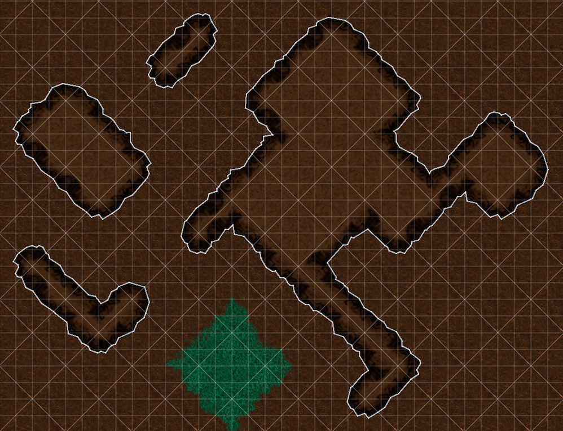

[그림16] 자동으로 생성된 충돌 선분(흰색)들

이 알고리즘 또한 많은 고민을 해야하지만 구현하기는 어렵지 않습니다. 가장 먼저 생각할 수 있는 방법은 컨벡스헐(convex hull) 알고리즘입니다. 하지만 위와 같이 여러개의 언덕에 대한 정점들을 한꺼번에 넘겨주면 다음과 같은 데이터가 만들어질 것입니다.

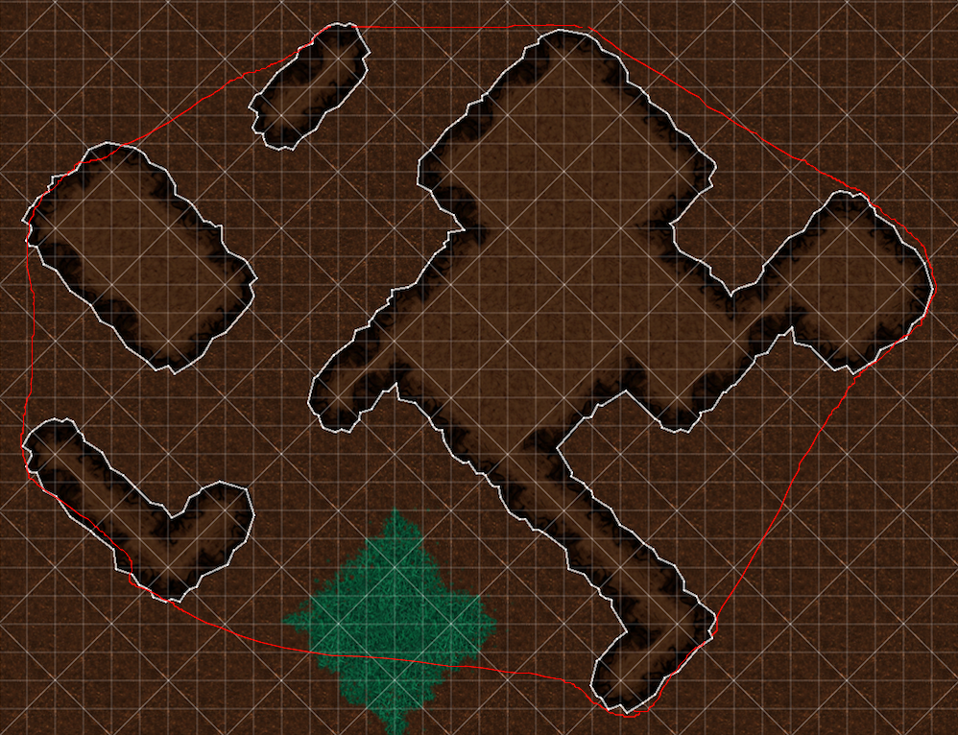

[그림17] convex hull

모든 언덕이 볼록하지 않기 때문에 생기는 문제입니다. convex hull 알고리즘은 사용할 수 없습니다. 근본적인 해결하기 위한 아이디어는 우리는 이미 타일이 어떤 모양으로 만들어지는지 알고있다는 것입니다.

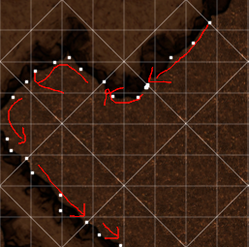

[그림18] 언덕 테두리의 흐름

임의의 언덕 타일을 선택한 후 이미 정의되어 있는 타일의 정점 리스트를 추가합니다. 이 작업을 마치면 해당 타일을 마킹한 뒤 다음 방향으로 전진합니다. 만약, 처음 지점으로 돌아오면 하나의 언덕에 대한 선분 데이터가 완성됩니다. 그리고 모든 언덕 타일이 마킹될 때까지 반복하면 됩니다. 여기서 우리는 언덕 이미지에 대한 정점 리스트만 준비하면 됩니다. 그리고 이런 작업은 다른 툴을 이용하면 됩니다.

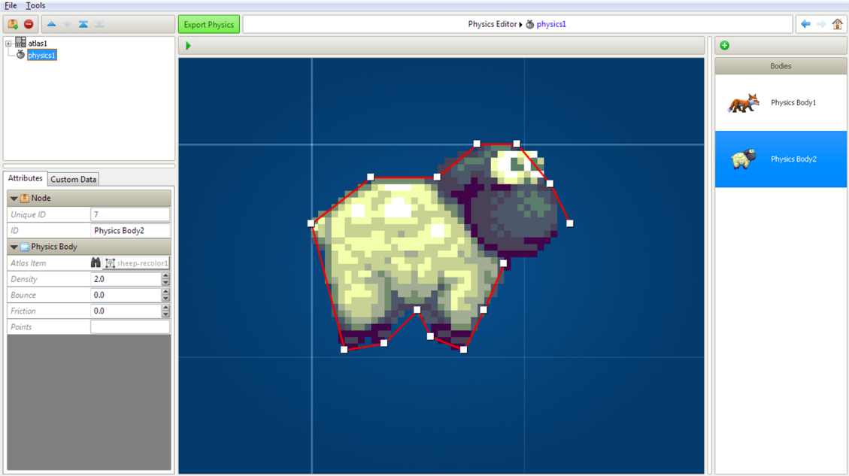

[그림19] physics editor

***imgui 소개***

프로토타입을 만들면서 두 가지 중요한 알고리즘을 구현해내는데 성공했습니다. 이제 남은 것은 제대로된 gui프로그래밍을 하는 것입니다. cocos2d-x는 게임을 제작하기 위한 프레임워크여서 ui widget이 많이 부실합니다. 하지만 앞으로 구현해야할 것들이 무궁무진하기 때문에 gui에 특화된 라이브러리를 찾아봤습니다.

우리는 gui 프로그래밍을 하기위한 win32 api, mfc, wpf, qt 등 여러 종류의 프레임워크를 알고있고 gui프로그래밍을 하는 방법은 다양하게 존재합니다. 그 중에서 imgui (immediate mode graphical user interfaces)라는 gui프로그래밍을 하는 색다른 방법이 존재합니다. 현재 많은 gui라이브러리에서 사용하는 전통적인 방식인 rmgui(retained mode graphical user interfaces)는 widget의 모든 데이터(position, size, text...)를 라이브러리에 저장하고 id 혹은 widget 객체를 통해 사용자와 상호작용합니다. 이런 방식은 많은 클래스와 코드로 구현되며 새로운 widget 클래스를 만들 때마다 많은 고민을 해야합니다. 또한 클래스들의 구조를 파악해야 하기 때문에 입문하기에 쉽지만은 않습니다.

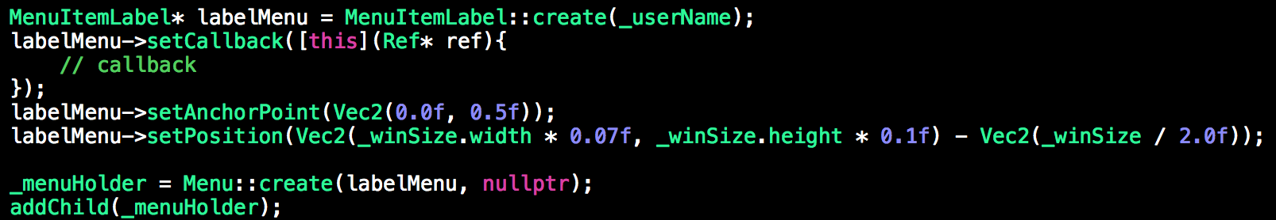

[그림20] rmgui사용 예시

반면, imgui는 데이터를 어플리케이션이 가지고 있으며 매 프레임 이 데이터를 기반으로 랜더링을 실시합니다. 따라서 더 이상 wiget은 메모리를 차지하지 않습니다. 그 결과 프로그램은 가벼워지며 성능이 우선시 되는 게임같은 어플리케이션을 제작하는데 있어 큰 강점을 가지게 됩니다.

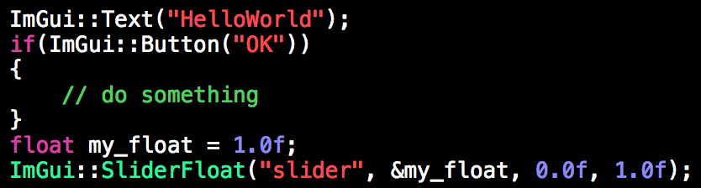

[그림21] imgui 사용 예시

어플리케이션에서 모든 데이터를 가지고 있기 때문에 imgui는 데이터간의 동기화(model과 view 사이의)가 필요없습니다. 또한 사용하기도 편해서 버튼이 필요하면 button(...) 따위의 함수를 적절하게 호출하면 됩니다. 이를 구현하기 위해서 우리는 opengl이나 directx 같은 graphics api 함수를 이용해 랜더링하는 함수들을 직접 구현해야하지만, 더 좋은 방법은 이미 많은 사용자들이 사용하고 있고, 검증된 라이브러리를 찾는 것입니다. 이와 관련해서 여러 프로젝트가 존재하지만 현재 가장 널리 이용되는 프로젝트는 dear imgui라는 오픈 소스 프로젝트이며 MIT 라이선스로 이용할 수 있습니다. 소스 코드는 github의 원격 저장소(<https://github.com/ocornut/imgui>)에서 다운받을 수 있습니다.

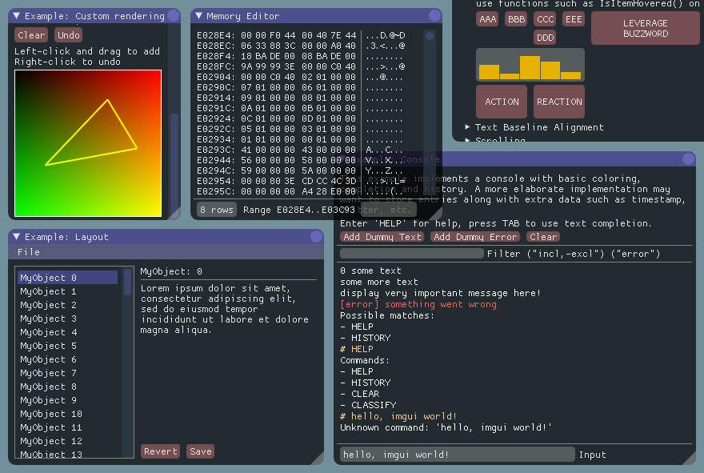

[그림22] 다양한 imgui wiget들

***imgui 포팅 및 리펙토링 하기***

프로토타입을 바탕으로 소스 코드를 리펙토링 했습니다. 말이 좋아서 리펙토링이지 한글로 번역하면 재작성입니다. 거의 모든 클래스들이 새로 만들어졌으며 imgui 라이브러리를 cocos2d-x 프레임워크에 포팅하였습니다. 이는 실시간 테스팅을 만들기 위함이었습니다. 클라이언트가 cocos2d-x 프레임워크로 만들어 졌기 때문에 이를 실행하기 위해서는 cocos2d-x가 필요합니다. imgui는 매우 가볍고 의존도가 매우 낮기 때문에 포팅하는데는 그리 어렵지 않습니다. cocos2d-x의 rendering queue에 imgui의 rendering 부분을 custom event로 만든 후 추가해주면 됩니다. 많은 자료구조들을 정비하고 프로토타입에서 개발한 부분들을 성공적으로 이식시키고 나니 다음과 같은 모양이 나왔습니다.

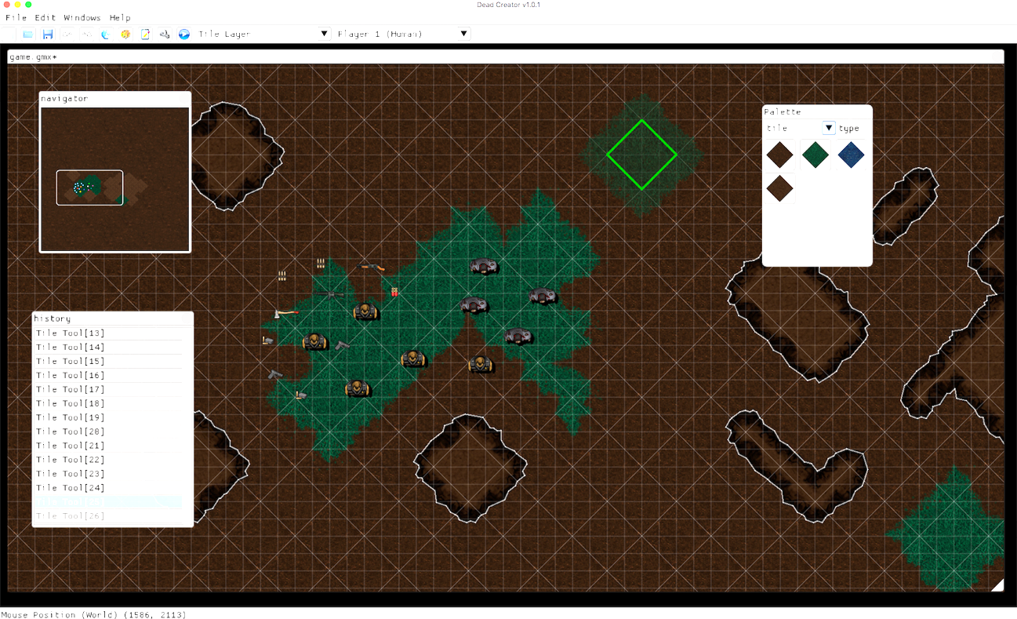

[그림23] 리펙토링 후 에디터의 모습

이 과정에서 여러 가지 기능들이 개선되고 추가되었습니다. 크게 트리거 시스템, 실시간 테스팅, 프로파일링 기능이 추가되었고, 파일 저장 및 불러오기, 히스토리 관리자, 네비게이터 등도 개선되었습니다.

***데이터 주도적인 설계***

프로젝트의 규모가 커짐에 따라 소스 코드를 컴파일하는데 걸리는 시간은 늘어납니다. 단순히 몇 가지 상수만을 변경했음에도 불구하고 프로젝트를 리빌드(rebuild) 해야합니다. 프로그래머는 많은 상수를 별도의 데이터 파일로 저장하고 이를 파싱하는 코드를 작성함으로 이 문제를 해결합니다. 그리고 이 내용은 배경에서 언급했던 내용입니다. 이는 프로그램의 데이터와 알고리즘을 분리하는 설계로 데이터 주도적 설계라고도 합니다.

데이터 주도적 설계를 더욱 멋있게 수행하기 위해서 게임의 로직도 데이터로 만든다면 더욱 놀라울 것입니다. 다시말해 바뀔 수 있는 게임의 흐름을 데이터로 정의하도록 하는 것입니다. 한 가지 방법으로 lua, python 같은 진보된 형태의 스크립트 언어를 사용하여 로직을 작성하고 어플리케이션과 바인딩을 하는 것입니다. 텍스트 형태의 스크립트로 제공하면 오타와 디버깅의 지옥이 기다리고 있기 때문에 취향에 따라 gui로 스크립팅을 제공한다면 정말로 편리할것입니다. 그리고 언리얼 엔진이 이를 제공합니다.

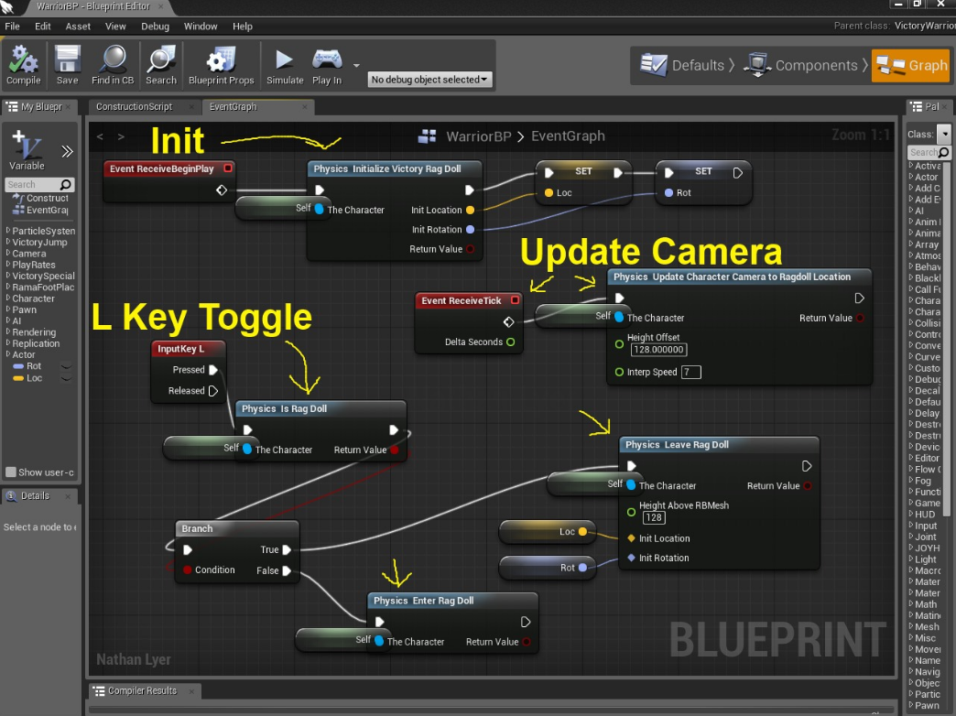

[그림24] unreal visual scripting

하지만 이것을 만드는 것은 게임 엔진을 만드는것과 다름없습니다. 우리는 조금의 타협점을 찾아 현재 개발하고 있는 클라이언트에서만 동작하는 로직을 생성해주는 방법을 선택할 것입니다. 예를 들어, 다음과 같은 로직입니다.

플레이어1의 보안관이 어떤 지역으로 이동하면, 경고음이 들리면서 주변에 좀비들이 생성된 후 보안관을 향해 달려든다.

플레이어1의 보안관이 남아있지 않은 상태로 일정시간 흐르면, 임의의 지역에서 플레이어1의 보안관이 생성된다.

...

스타크래프트의 유즈맵은 정말 다양한 종류가 있는데 간단한 블러드류 맵부터 엄청난 스케일의 rpg맵, 경험해보지 못한 신기한 맵도 있습니다. 맵 제작자들은 사실 위에서 말한 단순한 로직들을 다양하게 만들어둔 것에 불과하지만 생각보다 재미있는 맵을 무수히 만들 수 있는것입니다. 블리자드가 증명한 이 방법의 놀라움은 트리거 시스템을 기반으로 동작하며 지금 이 트리거 시스템에 대해서 알아볼 것입니다.

***트리거 시스템***

트리거는 조건을 정의하는 객체입니다. 그리고 조건은 액션과 연결되어 있습니다. 위 에서 언급한 로직을 예로 들어보겠습니다.

플레이어1의 보안관이 어떤 지역으로 이동하면, 경고음이 들리면서 주변에 좀비들이 생성된 후 보안관을 향해 달려든다.

이 문장에서 조건은 "플레이어1의 보안관이 어떤 지역으로 이동하면"이고 액션은 "경고음 출력", "주변에서 좀비들을 생성", "좀비들을 보안관을 향해 공격하도록 명령"이 될것입니다.

트리거 조건과 액션 종류는 개발자가 만들기 나름이지만 보통 많은 트리거 객체에서 중요한 역할을 하는 것은 로케이션입니다. 로케이션은 aabb(axis aligned bounding box)데이터로 플레이어가 "특정 지점에 이동하면" 이외에도 "특정 지점에 있는 엔티티를 죽여라", "특정 지점에 엔티티를 생성하라" 같은 여러 트리거에 활용됩니다.

에디터에서는 이 로케이션을 다음과 같이 임의의 지점에 만들어 둘 수 있습니다.

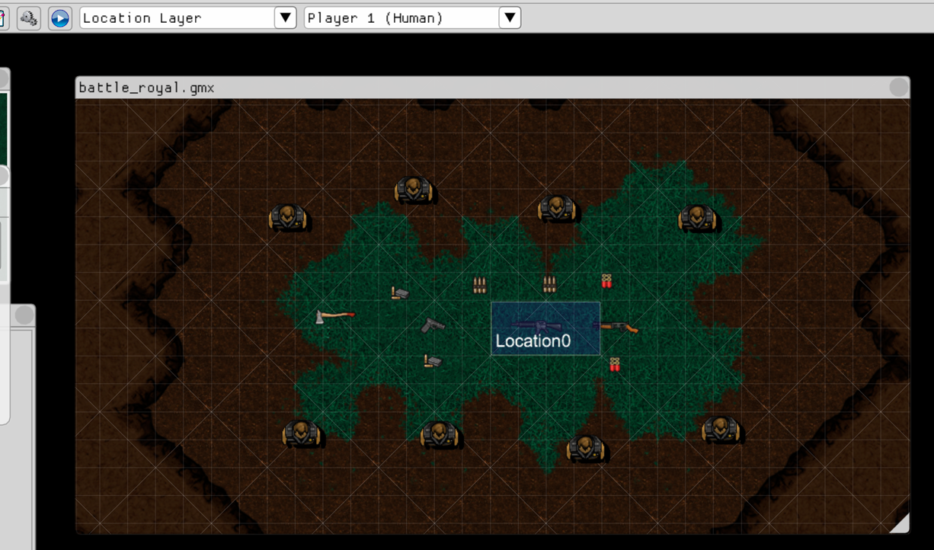

[그림25] 로케이션의 생성

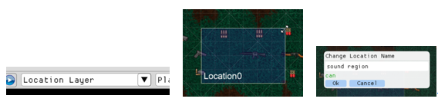

[그림26] 로케이션에 관한 여러 기능(크기 조정 및 이름 변경)

로케이션은 툴 작업 창에서 location layer를 선택한 뒤 만들 수 있으며 로케이션의 이름은 고유한 키 값으로 활용되기 때문에 중복을 허용하지 않습니다.

본격적으로 툴에서 트리거를 생성하기 위해서는 다음과 같은 과정을 거치면 됩니다.

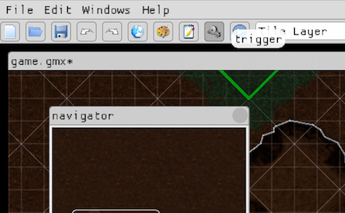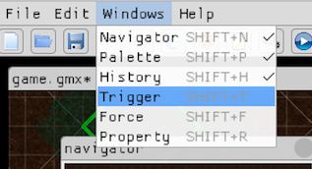

[그림27] 트리거 만드는 과정 (1)

먼저 에티터의 메뉴바에서 톱니바퀴 모양의 버튼을 선택합니다. 혹은 windows 메뉴를 이용해도 됩니다.

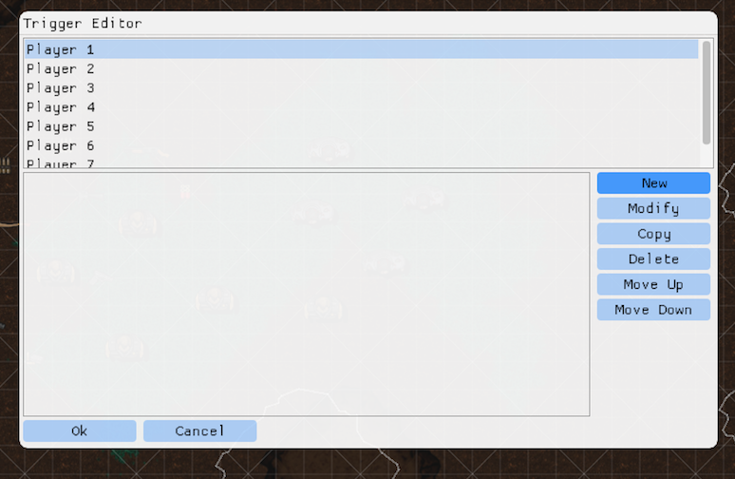

[그림28] 트리거 만드는 과정 (2)

트리거 에디터가 열리면 new, modify, copy, delete, move up, move down 등의 기능이 있는데 처음 만드는 과정이므로 new를 선택합니다.

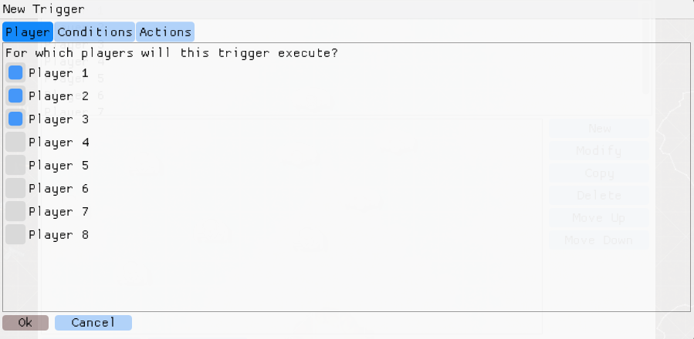

[그림29] 트리거 만드는 과정 (3)

new trigger라는 팝업 창이 생깁니다. 트리거는 player, condition, action 세 개의 탭이 존재하는데 player에서는 트리거를 분류하는 기준이 되는 player를 선택하면 됩니다.

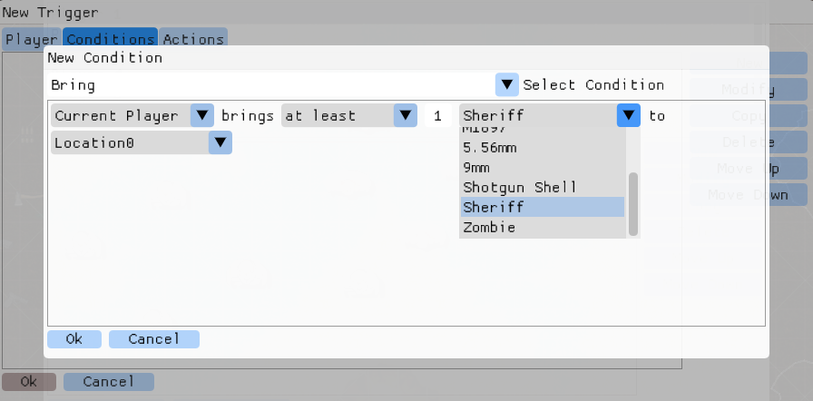

[그림30] 트리거 만드는 과정 (4)

condition 탭을 누르면 마찬가지로 new, modify, copy, delete, move up, move down 등의 기능이 있지만 new를 누르면 여러가지 condition을 combo box로 선택할 수 있으며 현재 bring이라는 condition을 만들기 위해서 트리거 마다 정해진 파라미터를 gui로 선택하는 모습입니다.

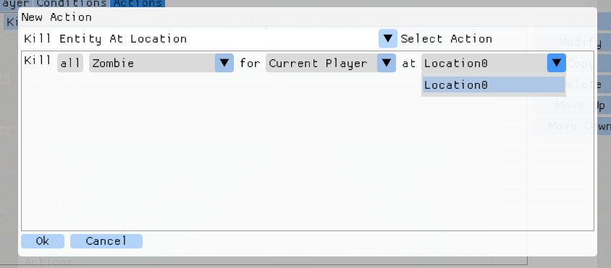

[그림31] 트리거 만드는 과정 (5)

action또한 condition을 만드는 것과 동일하게 gui로 파라미터를 선택하면 됩니다.

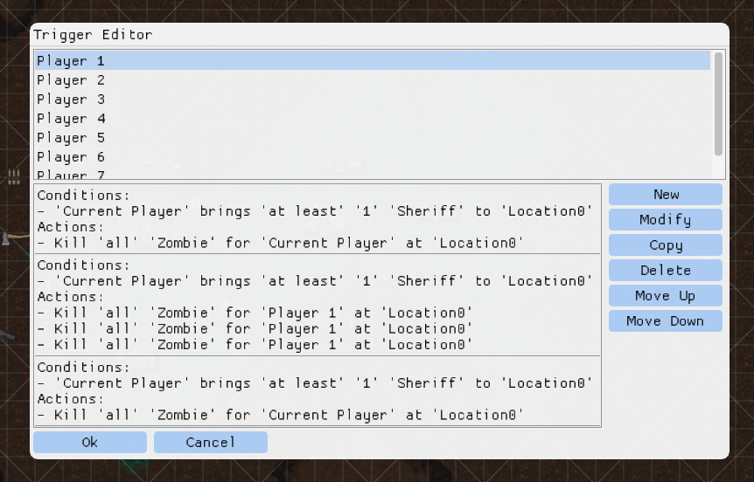

[그림32] 트리거의 관리

트리거는 만들 때 첫 번째 탭에서 선택한 player에 따라 보여지게 됩니다. 트리거 객체를 통째로 복사할 수도있고 지울수도 보기좋게 위치를 위아래로 움직일 수도 있습니다.

툴에서 위와 같이 여러개의 트리거를 만들어서 저장한 뒤 클라이언트에서 실행시키게 되면 올바르게 동작하는데 간단히 살피면 다음과 같습니다.

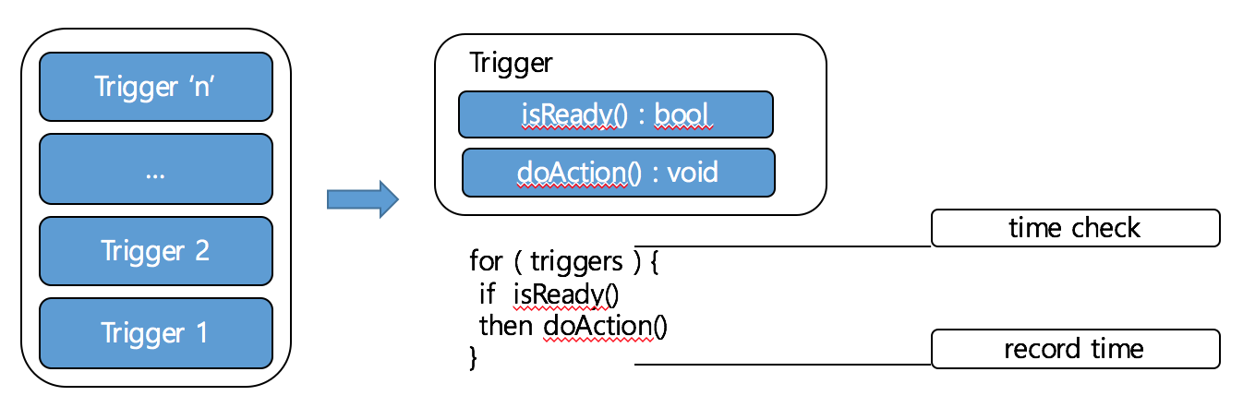

[그림33] 트리거 로딩과 실행

클라이언트는 최초 로딩시 트리거들을 내부에 추가하며 매 게임 루프에서 트리거의 조건을 검사하는데, 성능을 위해 정해진 시간 간격마다 검사하게 설계되었습니다.

***실시간 게임 테스팅 및 디버깅***

앞서 트리거를 만들었습니다. 그리고 우리는 만든 트리거가 정상적으로 동작하는지, 트리거로 인해 게임의 재미를 살리는지, 게임성의 밸런스를 파괴하지는 않는지 등을 검토해야 합니다. 하지만 실제로 우리의 예상과는 다르게 매우 많은 버그가 발생할 것이며 끊임없이 수정해야할 것입니다. 이 과정에서 트리거를 다시 수정한 뒤 맵을 저장하고 클라이언트에서 새로운 맵의 파일 경로를 잡아주고 실행시킵니다. 하지만 최근에 gui로 만들어진 게임 엔진(unity, unreal engine, cryengine 등)의 경우 이런 번거러운 과정을 플레이 버튼 하나로 깔끔하게 해결했습니다. 플레이 버튼을 누르면 조금 전까지 만들어놓은 게임을 바로 실행해볼 수 있는 것입니다. 생산성은 또 한 번 올라갈 것입니다.

에디터는 cocos2d-x 엔진 위에 imgui 라이브러리를 포팅된 형태로 설계되었기 때문에 실시간으로 클라이언트를 제작하고 실행하는 기능을 갖습니다. 다시 말해, cocos2d-x 기반 클라이언트 소스를 에디터 소스에 포함해 빌드 후 실행시킨다는 이야기이며, imgui를 통해 에디팅 관련 뷰를 제공하고 플레이 버튼을 누르면 cocos2d-x 소스의 게임 루프를 돌며 렌더링을 동시에 하게 됩니다. 뿐만 아니라 게임 내 데이터를 가져와 디버그용 콘솔 로그, 타일의 grid, 엔티티들의 collision 정보, 주변 장애물의 collision 정보, 현재 속해있는 공간 등의 데이터를 실시간으로 시각화합니다. 이를 통해 데이터가 올바르게 존재하는지 알아보기 위해 중단점을 걸어가며 숫자를 확인하고 머릿속으로 그 지점을 떠올리는 수고를 안 해도 됩니다.

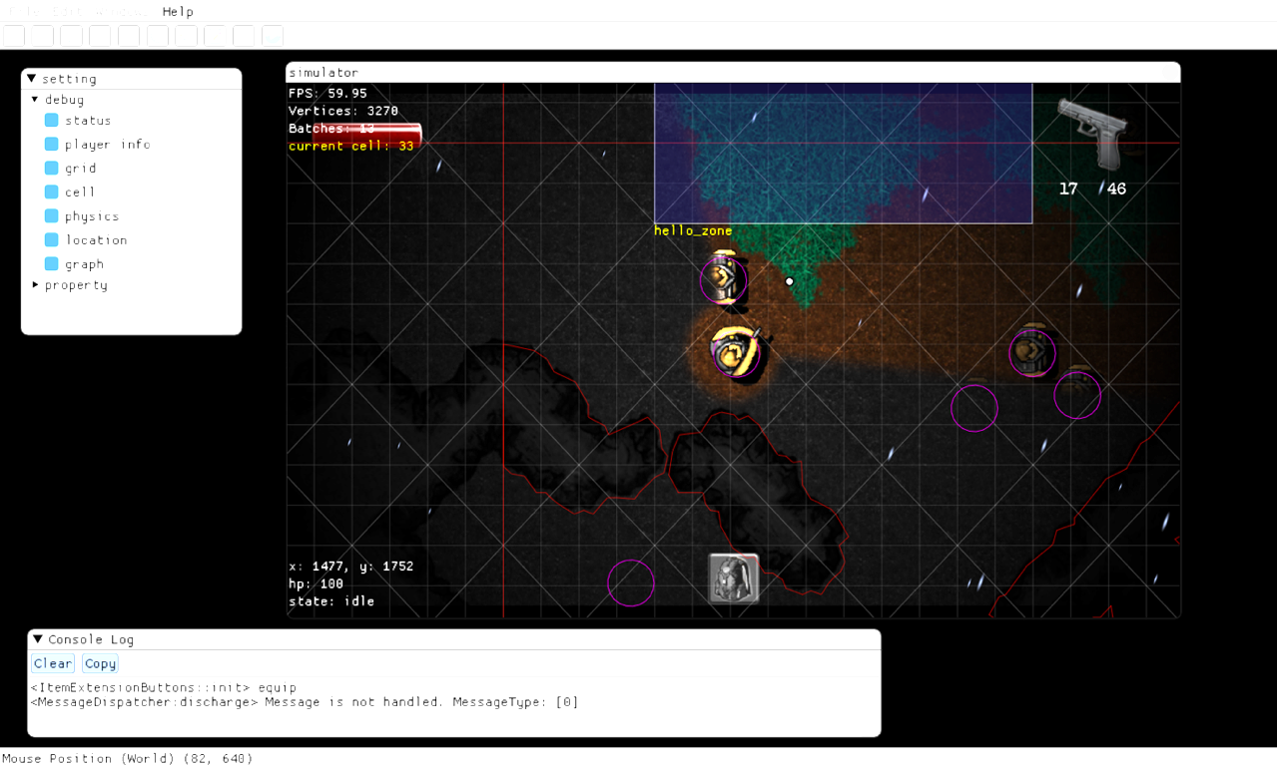

[그림34] 실시간으로 클라이언트를 실행해보고 디버깅하는 장면

***프로파일링을 통한 게임 루프 최적화***

게임은 컴퓨터의 유한한 리소스안에서 30 frame이상 유지하면서 실시간으로 플레이어와 상호작용 해야하는, 다시 말해, 성능에 굉장히 민감한 어플리케이션 입니다. 그리고 이를 쉽게 구현하기 위해 하나 이상의 루프를 다루며, 게임 개발자들은 게임 루프라고 부릅니다. 루프 안에서는 물리, 인공지능, 컬링, 랜더링 등 엄청나게 다양한 작업을 수행하는데 각각의 작업들은 게임 성능에 영향을 주게 됩니다. 프로그래머는 코드를 작성하면서 쓸데없이 cpu 사용량를 차지하는 구문을 작성할 수 있습니다. framerate가 하락할 것이며 대게의 경우 경험을 토대로 원인을 찾으려고 노력할 것입니다. 하지만 우리는 논리적으로 이런 코드들을 찾아내고 최적화 해야합니다.

프로파일링을 하는 방법은 생각보다 단순합니다.

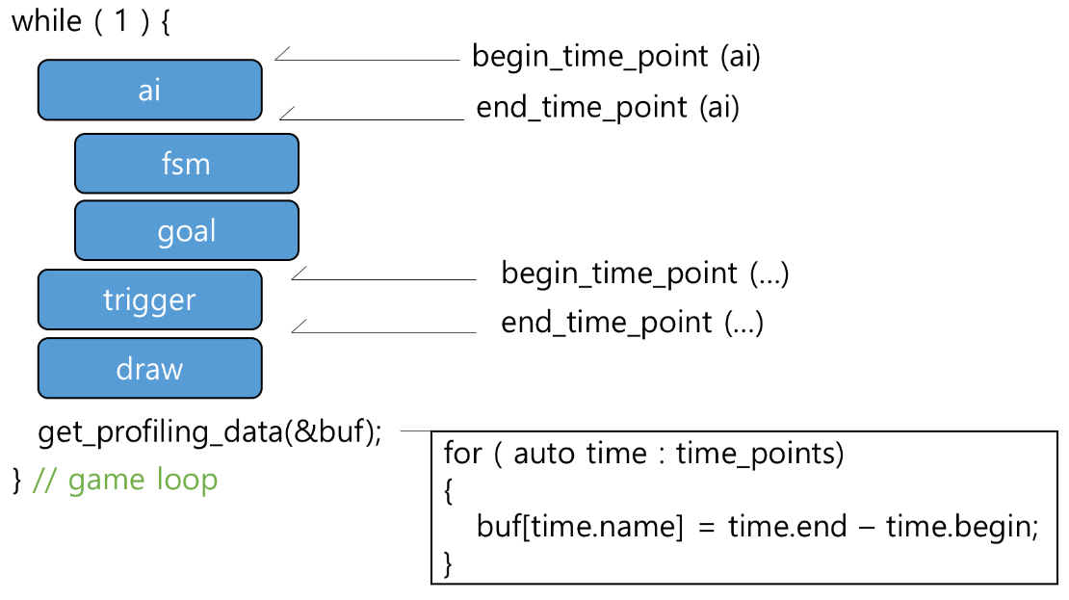

[그림35] 프로파일러의 동작 원리

단순한 형태의 프로파일러는 위와 같은 구조를 띕니다. 게임 루프안에서 프로파일링을 하려는 구문을 begin, end로 식별자와 함께 감싸면 두 개의 시간 간격을 구할 수 있을것입니다. end가 호출된 시점과 begin이 호출된 시점의 차이를 구해서 저장하면 되는 것입니다. 그리고 여기서 조금 더 발전시켜 구문간에 부모와 자식관계를 만들어 볼 수 있습니다.

예를 들어 ai는 fsm과 goal를 포함하는 구문입니다. fsm이 2ms, goal이 5ms가 걸린다면 ai는 최소 7ms 이상 걸릴것입니다. 그리고 이런 데이터는 유용하게 쓰일 것입니다.

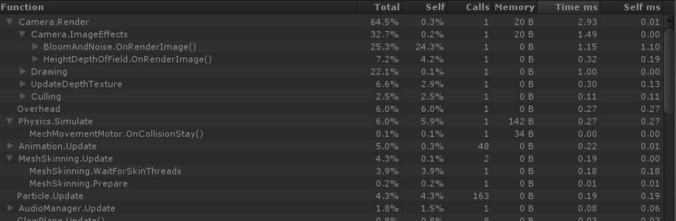

[그림36] unity engine의 profiler

위 그림을 보면 camera.render는 여러 자식 함수들을 가지는것을 볼 수 있습니다. 그리고 이를 통해 어떤 모듈을 최적화해야하는지 좀 더 직관적으로 알 수 있을 것입니다.

실제로 simple profiler라는 간단한 profiler를 만들었는데 제공하는 정보는 cpu usage 정보입니다. 그리고 크로스 플랫폼을 지원하기 위해 시간은 c++11의 표준라이브러리 중 하나인 chrono 라이브러리를 사용하여 구했습니다.

profiling 정보는 block이라는 클래스가 담고 있습니다.

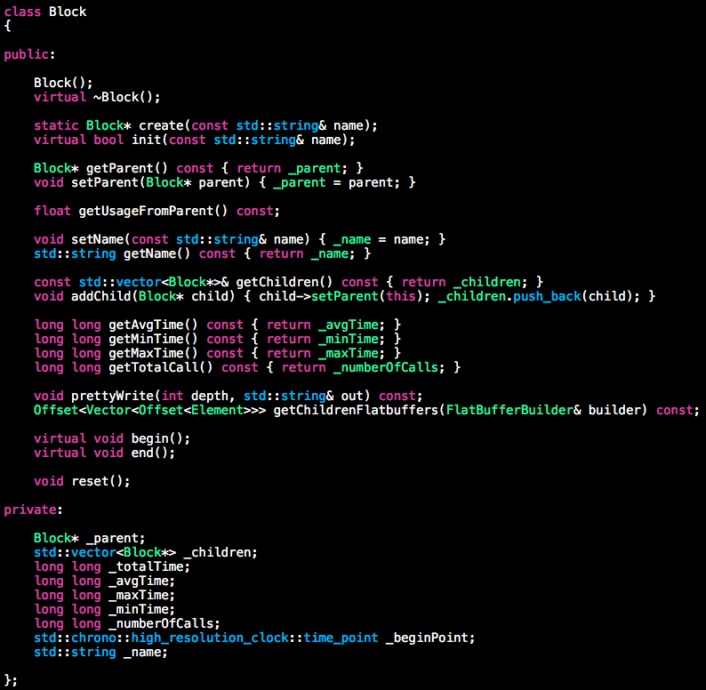

[그림37] Block.h

block에는 부모, 자식, 걸린 시간, 평균시간, 최대시간, 최소시간, 호출수 등의 정보를 가지고 있습니다. 그리고 이들을 실제로 관리하는 클래스는 SimpleProfiler라는 클래스입니다.

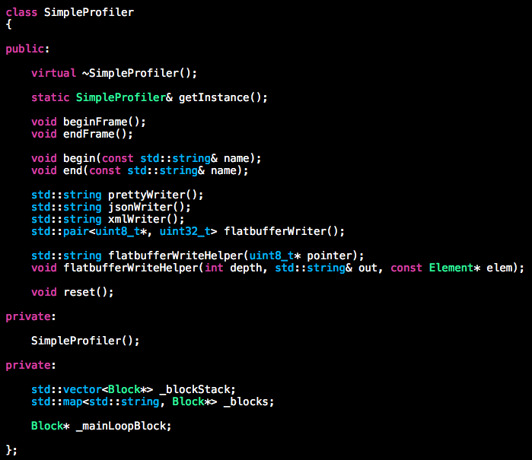

[그림38] SimpleProfiler.h

단일 객체 클래스이며 begin(name), end(name) 등을 이 클래스를 통해 호출합니다. 그리고 여러 ~writer를 통해서 다양한 포멧(json, xml, flatbuffers)으로 정보를 얻어올 수 있습니다.

사용은 단순히 함수를 매크로로 정의된 begin, end로 감싸면 됩니다.

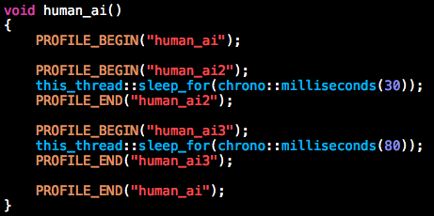

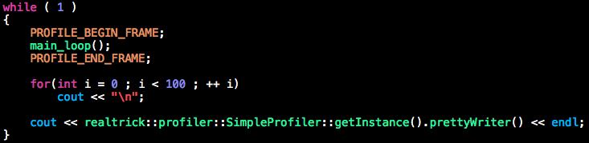

[그림39] SimpleProfiler 사용하기

그럼 다음과 같은 결과(time 단위는 microsecond)를 얻을 수 있습니다.

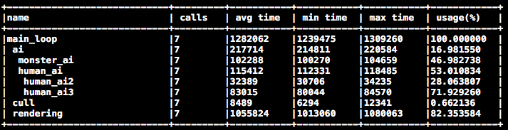

[그림40] 프로파일링 결과 출력

main_loop는 최상위 계층이며 그 밑으로 ai가 16.98%, cull이 0.66%, rendering이 82.35%의 cpu usage를 가진다는 것을 확인할 수 있습니다. 부모 자식관계는 일정한 간격으로 들여쓰기 되어있기 때문에 보기편합니다.

소스코드는 <https://github.com/Realtrick-Games/SimpleProfiler> 에 업데이트하고 있습니다.

***공간 분할을 활용한 뷰 최적화***

에디터에 존재하는 타일의 갯수는 최대 256 * 256 (65,536)개 이며 각각은 128 * 128 (px) 의 크기를 가지는 텍스쳐입니다. 엔티티의 갯수 또한 몇 천개가 될 수 있습니다. 하지만 우리가 실제로 보는 화면은 클 필요가 없습니다(전체적인 이미지는 미니맵을 통해 확인합니다).

모든 텍스쳐들이 보이든 안보이든 랜더링되면서 성능에 큰 지장을 주지않는다면 단순히 모든 객체에 대해서 draw()함수를 호출하면 되겠지만 불행히도 이는 성능상에 심각한 영향을 줍니다.

우리는 현재 보고있는 모습만을 최적화하여 랜더링하기 위해서 다른 방법을 모색해야하며 한 가지 좋은 방법은 월드를 사각형 공간으로 나누는 것입니다.

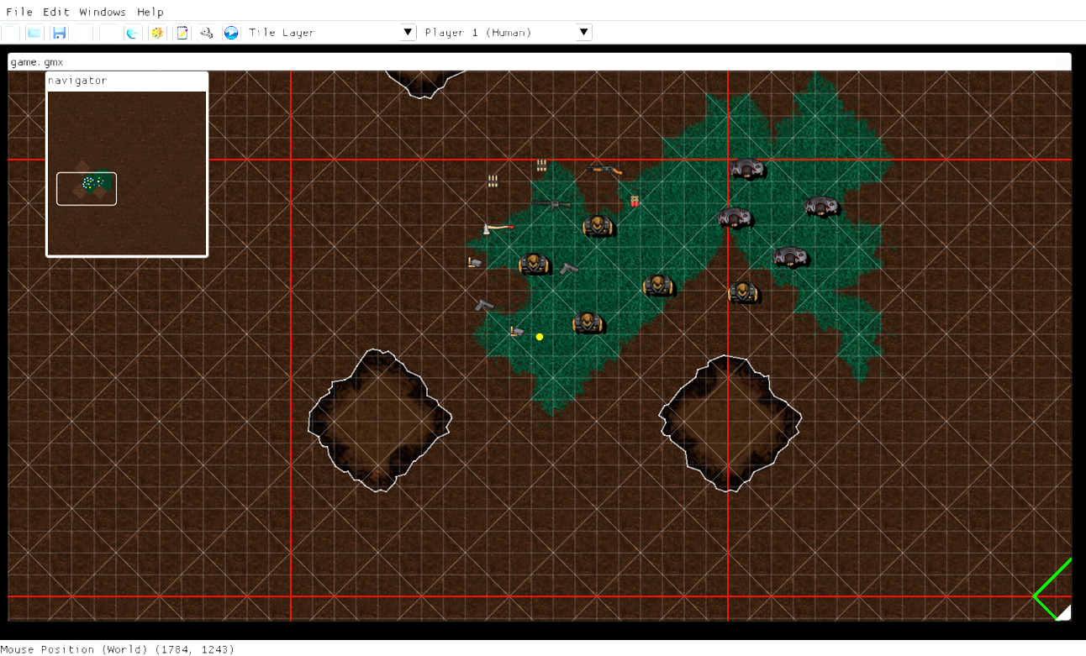

[그림41] 분할된 공간

먼저 월드를 적당한 크기의 공간으로 나누었습니다. 실제로 우리가 볼 수 있는 공간은 중심에 위치하는 공간과 그 공간을 둘러싸고 있는 8개의 공간입니다. 그리고 중앙에 노란색 점으로 표시된 위치가 우리가 쳐다보고 있는 곳입니다. 매 프레임마다 노란색 점이 현재 어떤 공간에 속해있는지 확인하다가 속해있는 공간이 바뀔 때 9개의 공간에 해당되는 객체를 다시 로딩한다면 성능이 많이 향상될것입니다.

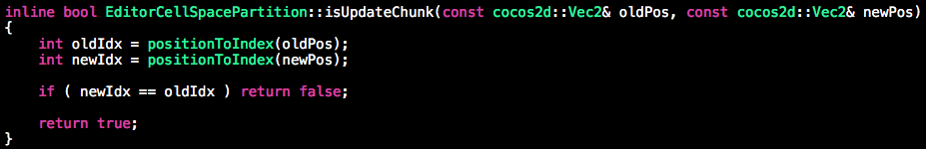

[그림42] chunk를 새롭게 업데이트 해야하는지 확인하는 함수

oldPos에는 화면이 이동하기 전 좌표가 들어오며 newPos에는 화면이 이동한 후의 좌표가 들어옵니다. positionToIndex()함수는 x, y좌표를 하나의 정수(공간의 번호를 의미하는)로 해싱하는 함수입니다.

oldPos, newPos로 들어오는 화면의 좌표는 화면을 바라보는 camera의 좌표인데 camera는 항상 작업창의 중심에 위치하고 있습니다. 3차원 그래픽스에서 사용하는 camera와 달리 translate 데이터만을 사용하는 간단한 camera이며, 화면을 이동시키는 입력이 들어오면 카메라의 position값이 변경됩니다.

***네비게이터 뷰***

지형 및 엔티티들을 배치하다 보면 전체적인 맵의 형태를 확인할 수 있는 뷰가 있어야 한다는 필요성을 가지게 됩니다. 현재 내가 어디쯤 풀을 만들고 있는지, 주인공 엔티티가 어디에 있는지를 알아야 지형을 배치하다가 "주인공 주변에 무기를 더 놓아야겠다"라는 생각이 들면 네비게이터 뷰를 활용해 단번에 이동한 뒤 무기를 배치할 수 있게 됩니다. 그리고 이 기능을 구현할 때 가장 중요한 점은 최대한 성능에 영향을 주지 않으면서 구현하는 것입니다. 단순하게 생각한다면 "맵 전체를 별도의 카메라로 투사한 뒤 이를 축소된 뷰표트에 그려주면 되겠다"고 생각할 수 있지만, 맵에 존재하는 수만 개의 타일 및 엔티티는 성능상의 이유로 한 번에 로딩되지 않아 전체를 투사할 수도 없을 뿐만 아니라, 미니맵이라고 전체 그림을 단순히 축소하기만 하면 되는 게 아니고 엔티티의 특징들을 담아 표시해주어야 합니다. (예를 들어 플레이어1은 빨간색, 중립 아이템은 하늘색) 그리고 이를 제대로 구현했다면 다음과 같이 보이게 됩니다.

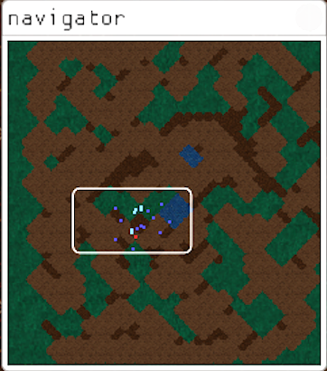

[그림43] 네비게이터 뷰

사용자는 네비게이터 뷰의 특정 지점을 클릭하는 것으로 그 지점으로 바로 이동할 수 있습니다.

네비게이터 뷰안에 있는 흰색 사각형은 작업창에서 실제로 보여지고 있는 뷰의 크기인데 작업창의 크기를 늘렸다 줄였다 할 수 있기 때문에 마찬가지로 크기가 유동적을 바뀌게 됩니다. 그리고 흰색 사각형의 중점과 크기를 알수 있다면 쉽게 표현할 수 있습니다. 중점은 (카메라의 좌표 / 월드의 크기)로 구해진 0.0 ~ 1.0사이의 정규화된 값과 네비게이터 뷰의 크기에 곱해서 구하며, 작업창의 크기와 월드의 크기의 비율을 구한뒤 네비게이터 뷰의 크기에 같은 비율을 적용하면 흰색 사각형의 크기가 정해지게 됩니다.

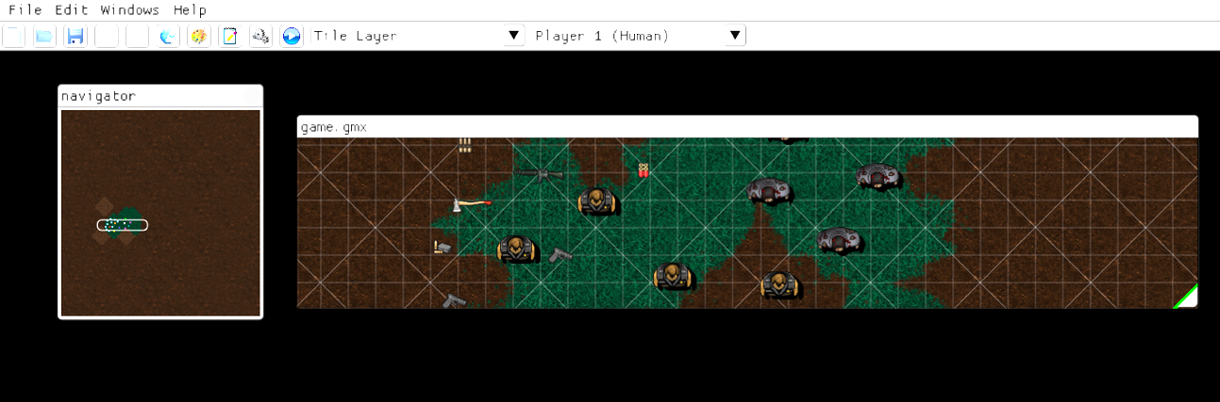

[그림44] 작업창 크기에 따른 흰색 사각형 크기 변화

***명령 패턴을 활용한 작업 히스토리 및 Redo, Undo 구현***

이 기능은 무언가 편집하는 용도로 작성된 프로그램이라면 필수적입니다. 이런 기능이 없다면 사용자는 다시는 이 편집 툴을 사용하지 않을 것입니다. 예를 들어, 포토샵에 되돌리기(ctrl + z)가 없었다면 디자이너는 실수로 부은 페인트통을 되돌리느라 오랜 시간 지우개 작업을 해야 하고 또 실수했다면 이미지를 새로 만드는 게 빠르겠다는 생각을 할 것이며 다음 작업에는 포토샵을 쓰지 않을 것입니다.

추가로 지금까지 했던 작업은 기록되어있어 필요할 때 그 시점으로 되돌릴 수 있다면 생산성이 향상될 것입니다. 개발된 에디터는 당연하게도 이 기능을 제공합니다.

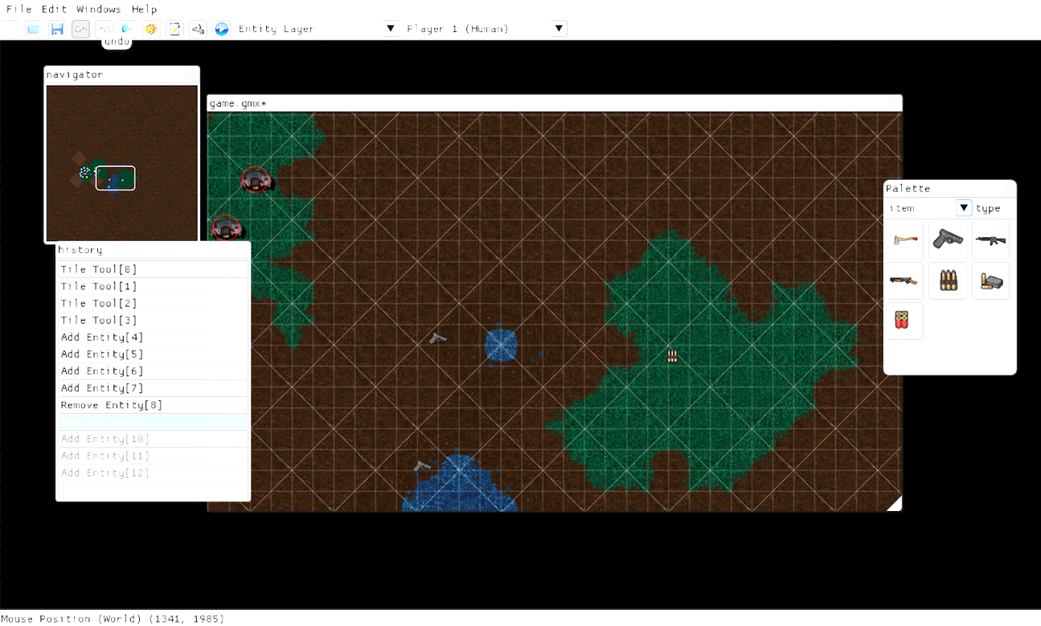

[그림45] 여러가지 명령이 history에 쌓이며 redo, undo를 제공합니다

이 기능을 그냥 구현하려면 굉장히 어렵지만, 명령 패턴을 활용하면 쉽게 만들 수 있습니다 명령 패턴은 어떤 메서드의 호출을 객체화한 것입니다. 객체지향 프로그래머들은 매서드를 객체화 합니다. 다시 말해, putEntity(int x, int y) 함수를 CommandPutEntity라는 클래스로 정의한 것입니다.

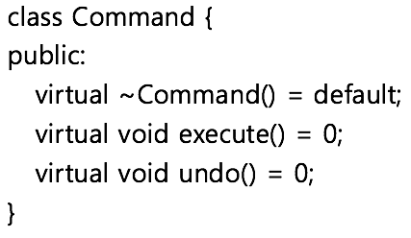

[그림46] 명령의 추상 클래스

이제 모든 명령은 이 클래스를 상속받아 구현합니다. 명령은 실행과 실행취소를 순수 가상함수로 가집니다. CommandPutEntity라는 명령 클래스를 만들기 위해서는 다음과 같이 클래스를 만들면 됩니다.

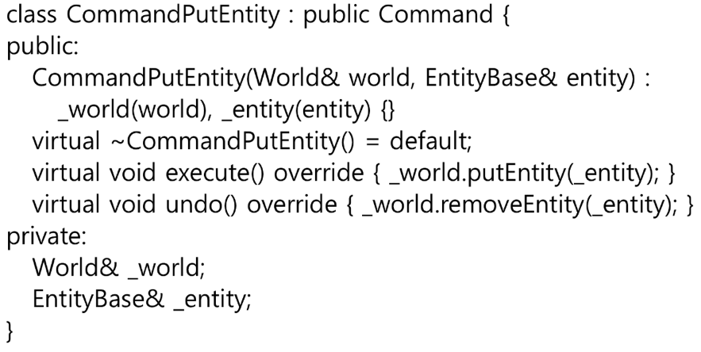

[그림 47] 실제 명령 클래스

그리고 History관리를 위해 Command의 포인터를 담아두는 컨테이너를 만들고 몇 가지 함수와 함께 캡슐화를 하면 거의 다 된것입니다.

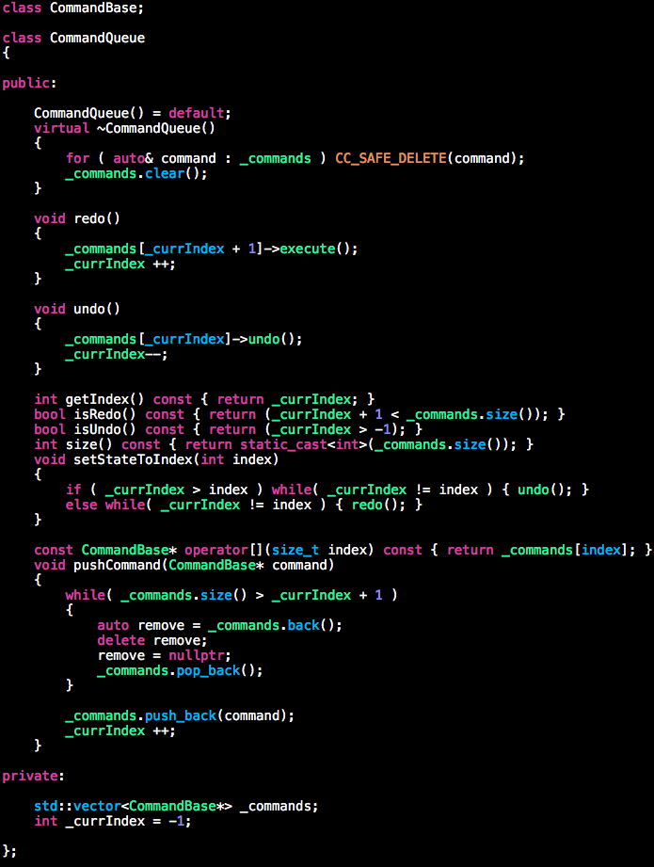

[그림48] CommandQueue.hpp

명령을 관리하는 컨테이너는 위 와같이 구현되어 있으며 새로운 명령을 추가하는 기능(pushCommand), 가장 최근의 명령을 취소하는 기능(undo), 최근에 취소했던 명령을 복구하는 가능(redo), 특정 시점으로 복귀하는 기능(setStateToIndex) 등이 있습니다.

추가적으로 명령 패턴을 활용하여 게임 클라이언트의 입력을 디자인했다면 리플레이 기능도 손쉽게 구현할 수 있는데 입력을 명령 객체로 실행, 저장하고 저장 되어있는 명령을 순서대로 입력 값으로 넘겨 게임을 재현할 수 있을것입니다.

***결론***

게임 개발의 생산성을 향상시키기 위해 프로그래머는 데이터 주도적 설계를 필수적으로 해야합니다. 그리고 이러한 일은 스크립트 언어를 바인딩하면 됩니다. 하지만 프로젝트가 커짐에 따라 타이핑으로 데이터를 만드는 것 보다 gui로 데이터를 만드는 것이 훨씬 효과적이라는 것을 알 수 있습니다. 더 나아가서 최근 게임 엔진들과 같이 게임에서 필요한 여러 데이터를 gui로 손쉽게 만들 수 있는 통합 개발 환경을 만든다면 좋을 것입니다. 그러기 위해 가볍고 빠른 immediate mode GUI를 이용해 툴을 제작했습니다. 클라이언트는 툴에서 만들어낸 데이터를 로딩하고 엔티티들을 로딩하고 게임 오직을 로딩하여 게임을 구동시킵니다. 우리가 해야할 일은 툴에서 데이터를 만들어내는 일에 집중되게 되고 툴에서 생산성 향상을 위해 여러 기능(오토-타일링, 실시간 테스팅, 디버깅, 프로파일링 등)을 제공합니다. 이로써 더 이상 하드 코딩하지 않고 편하게 여러가지 콘텐츠를 만들 수 있게 됩니다.

**Cocos2d-x 기반 Cross-Platform FPS 게임**

**The Dead Forest**

**2014.7.1 ~**

**남준현(njh0602@naver.com)**

***배경***

게임은 디스플레이 화면을 통해 평소에 하지 못했던 경험을 하게 해주며, 사람들은 이를 통해 재미를 느낍니다. 스마트폰의 보급으로 인해 시간과 공간에 제약을 덜 받고 게임을 즐길 수 있게 되었고, 많은사람이 이런 환경에서 게임을 더 많이 합니다. 전 세계의 PC 게임 회사들도 이런 사실을 알기 때문에 모바일 게임 시장으로 뛰어듭니다. 초창기 모바일 게임은 캐주얼 게임이 많았지만, 현재는 하드웨어가 발전되었고, 유저의 기대치도 함께 높아졌기 때문에 점차 미드코어, 하드코어 게임 위주로 제작되고 있습니다. 그 중에서도 RPG 및 FPS 장르가 주목을 받고 있습니다. 이 장르 게임들이 주는 놀라운 경험이 PC환경에서 이미 검증되었기 때문입니다. 하지만 모바일 시장에서는 PC 게임과 같은 경험을 주지 못했습니다. 두 개의 엄지손가락을 통한 단순한 메시지로는 방대한 규모의 월드를 탐험하기에는 한계가 있었기 때문입니다. 그래서 지금부터 이를 가능하게 할 한 가지 방법을 제시해 보겠습니다.

방법은 단순합니다. 기존의 3D 그래픽을 2D로 바꾸는 것입니다. 다시 말해 게임에서 사용되는 주된 리소스를 3D에서 2D 데이터로 바꾸는 것입니다. 자세한 설명에 앞서, 이로 인해 생기는 부수적인 이점을 먼저 말해보겠습니다.

***- GPU에 좀 더 멋진 일을 시킬 수 있습니다.***

복잡한 3차원 그래픽을 표현하기 위한 행렬, 벡터 연산을 절약할 수 있습니다. 그리고 2D화면을 근사하게 표현하기 위한 더 멋있는 포스트 이펙트를 적용합니다.

***- 사용자는 이제 현기증이 나지 않습니다.***

우리의 뇌는 현실의 복잡성을 낮추어 저장하고 생각하고 조작하기 쉬운 단순한 모델로 만들기 위해 엄청난 노력을 합니다. 단순화된 2D 그래픽 리소스는 모든 사람에게 쉽게 소화됩니다. 이는 사용자들의 뇌가 지치는 시간을 연장해줄 것이며 플레이 시간은 늘어납니다.

본론으로 돌아가서 2D 그래픽으로 모바일환경에서 어떻게 RPG 나 FPS같은 하드코어 게임을 제작할지 말해보겠습니다. 저는 FPS 게임을 만들었으며 2D로 1인칭 슈팅 게임을 만드는 게 말이 안 되어 보이지만 아래와 같이 표현한다면 가능합니다.

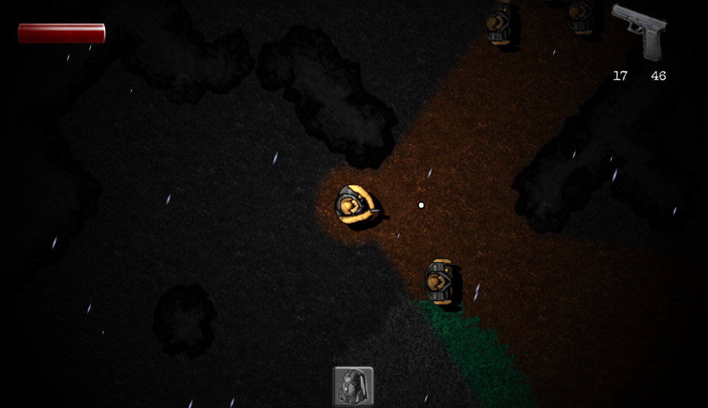

[그림1] 현재 개발된 게임 클라이언트

플레이어는 자신의 뒤로 다가올 수가 있는 적을 보지 못합니다. 사람의 화각을 벗어난 지역은 그레이 스케일을 했으며 움직이는 객체들을 그리지 않았기 때문입니다. 문 뒤에 있는 객체 또한 볼 수 없습니다. 실제 사람이 볼 수 있는 지역만을 보여줌으로써 FPS 의미를 만족하게 했습니다.

2D를 사용하는 근본적인 목적은 스마트폰으로 FPS 게임을 하는 사용자는 두 엄지손가락으로 게임을 하므로 게임의 핵심 조작인 이동, 조준, 공격하는데 불편함을 겪었다는 점을 알고 이를 해결하는 것입니다.

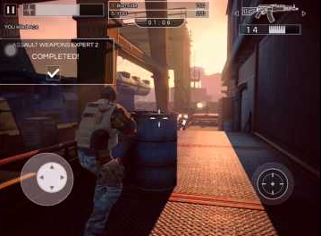

[그림2] After Pulse (모바일, 게임빌)

[그림2]는 게임빌에서 퍼블리싱 한 게임 After Pulse입니다. 게임 그래픽은 PC 게임과 비교해도 손색이 없었지만, 조작이 어려웠고 실력을 쌓기에는 힘들었습니다. 한 마디로 이 게임에서 승리하기 위해서는 좋은 방탄조끼와 좋은 소총. 이 두 가지만 만족하면 게임에서 승리하기 매우 쉬워집니다. 그렇다고 2D에서 모든 것이 가능하지는 않지만, 최대한 게임이 아이템이 아닌 사용자의 실력에 영향을 받도록 디자인했습니다.

***재미있는 게임을 만들기 위한 노력***

재미있는 게임을 만들기 위해 게임 개발자들은 항상 노력해야합니다. 그리고 재미있는 게임을 만들기 위한 확실한 방법도 공식도 없습니다. 과거 막연히 금을 제조하기 위해 연금 술사들이 많은 시간을 들였던 것처럼 우리는 어쩌면 연금술을 하는 것 일수도 있습니다.

하지만 다행히도 많은 학자들이 재미에 대한 깊은 탐구를 하였고 로제카이와의 '놀이와 인간'에서는 사람들이 하는 놀이의 영역을 아곤(agon), 알레아(alea), 미미크리(mimicry), 일링크스(ilinx) 네 가지의 범주로 분류했습니다.

아곤은 사람들에게 경쟁심을 자극함으로써 재미를 줍니다. 축구

**위 포트폴리오에 기재한 내용이 모두 사실임을 약속합니다.**



**작성일: 2016 년 5 월 8 일**

**작성자: 남 준 현 (인)**